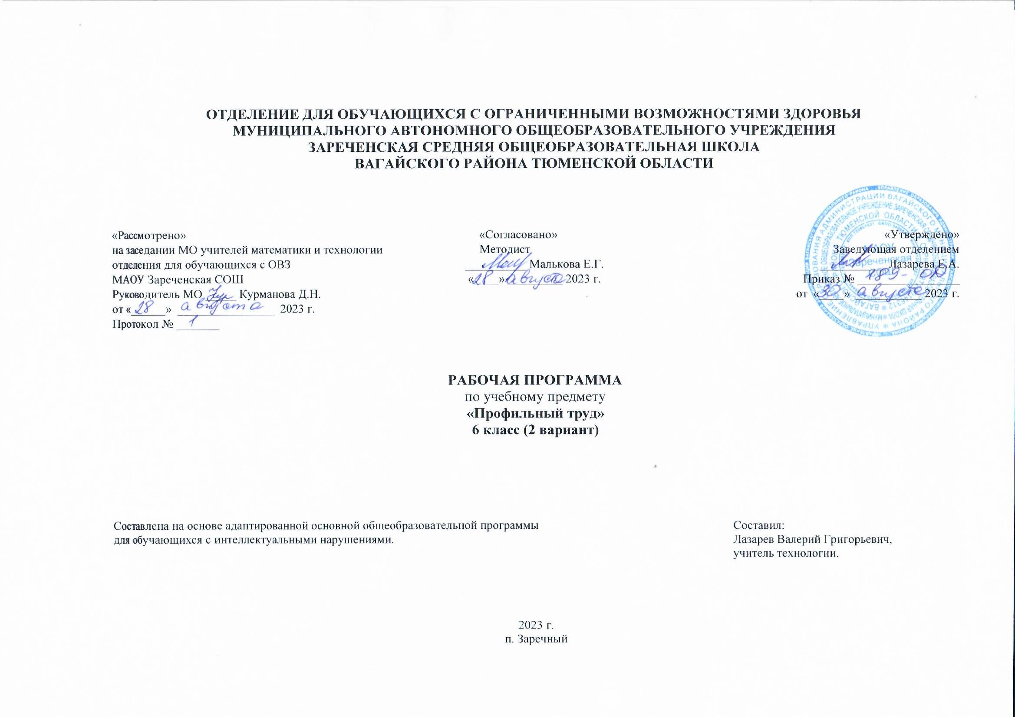
- Пояснительная записка.
Адаптированная рабочая программа по учебному предмету «Профильный труд» 6 класс (2 вариант) ФГОС образования обучающихся с интеллектуальными нарушениями разработана на основании следующих нормативно – правовых документов:
1. Федеральный закон "Об образовании в Российской Федерации" от 29.12.2012 N 273-ФЗ.
2. Приказ Министерства образования и науки Российской Федерации от 19.12.2014 № 1599 "Об утверждении федерального государственного образовательного стандарта образования обучающихся с умственной отсталостью (интеллектуальными нарушениями)". 3. Учебный план отделения для обучающихся с ОВЗ МАОУ Зареченская СОШ.
4. Адаптированная образовательная программа отделения для обучающихся с ОВЗ МАОУ Зареченская СОШ.
Целью обучения по профилю «Технология» является выработка общетрудовых умений и навыков, необходимых для обслуживания себя и близких, ведения домашнего хозяйства. Одной из основных задач является социальная адаптация и интеграция учащихся, практическая подготовка их к самостоятельной жизни и труду.
2. Общая характеристика учебного предмета.
Предметные результаты связаны с овладением обучающимися программным содержанием и характеризуют достижения обучающихся в усвоении знаний и умений, способность их применять в практической деятельности.
Текущее оценивание – наиболее гибкая проверка результатов обучения, которая сопутствует процессу становления умения и навыка, его основная цель – анализ хода формирования БУД, формируемых на уроках «Профильного труда». Это даёт возможность участникам образовательного процесса своевременно отреагировать на недостатки, выявить их причины и принять необходимые меры к устранению.
Результаты овладения знаниями по предмету выявляются в ходе выполнения обучающимися разных видов заданий, требующих верного решения:
- по способу предъявления (устные, практические);
- по характеру выполнения (репродуктивные, продуктивные, творческие).
3.Место предмета в учебном плане.
Учебный предмет «Профильный труд» входит в обязательную часть адаптированной основной образовательной программы для обучающихся с умственной отсталостью (интеллектуальными нарушениями) и реализуется в урочной деятельности в соответствии с санитарно-эпидемиологическими правилами и нормами.
На реализацию программы по «Профильному труду» в 6 классе (2 вариант) предусмотрено 68 часов, 2 часа в неделю.
4. Содержание учебного предмета.
Вводное занятие.
Техника безопасности и правила поведения на уроках труда.
Работа на участке:
- аллеи, дорожки, площадки около школы: расположение, назначение, правила ухода;
- инвентарь для выполнения уборочных работ: виды, назначение, правила безопасности при работе;
- сгребание опавших листьев, удаление сорных растений;
- подметание дорожек и площадок, переноска собранного мусора;
- подготовка уборочного инвентаря к хранению, складирование инвентаря.
Устройство жилого помещения:
- элементы строительной конструкции дома: стена, пол, потолок, дверной проем, оконный проем;
- оборудование дома: плинтус, подоконник, оконная рама, отопительный радиатор, дверь;
- изделия: аппликации «Жилая комната», «Прихожая», «Кухня», инструменты и материалы для выполнения аппликации;
- выбор цветной бумаги, разметка, вырезание, расположение и приклеивание деталей на бумаге.
Работа в столовой:
- понятие о гигиене питания;
- фаянсовая и стеклянная посуда;
- столовые приборы и посуда из алюминия;
- требования к работнику столовой: одежда, поведение;
- правила подготовки стола к подаче пищи, эстетическое оформление стола;
- правила безопасности при подаче пищи и уборке посуды;
- сервировка стола, разноска пищи по столам, подача пищи;
- уборка и протирка столов, пола.
Ежедневная уборка помещения:
- порядок хранения и расположения вещей в помещении;
- правила уборки в служебном помещении: протирка подоконников, отопительных радиаторов, столов, настольных светильников очистка мусорных корзин.
5. Личностные и предметные результаты освоения учебного предмета.
1) осознание себя как гражданина России; формирование чувства гордости за свою Родину;
2) воспитание уважительного отношения к иному мнению, истории и культуре других народов;
3) сформированность адекватных представлений о собственных возможностях, о насущно необходимом жизнеобеспечении;
4) овладение начальными навыками адаптации в динамично изменяющемся и развивающемся мире;
5) овладение социально-бытовыми навыками, используемыми в повседневной жизни;
6) владение навыками коммуникации и принятыми нормами социального взаимодействия, в том числе владение вербальными и невербальными коммуникативными компетенциями, использование доступных информационных технологий для коммуникации;
7) способность к осмыслению социального окружения, своего места в нем, принятие соответствующих возрасту ценностей и социальных ролей;
8) принятие и освоение социальной роли обучающегося, проявление социально значимых мотивов учебной деятельности;
9) сформированность навыков сотрудничества с взрослыми и сверстниками в разных социальных ситуациях;
10) способность к осмыслению картины мира, ее временно-пространственной организации; формирование целостного, социально ориентированного взгляда на мир в его органичном единстве природной и социальной частей;
11) воспитание эстетических потребностей, ценностей и чувств;
12) развитие этических чувств, проявление доброжелательности, эмоционально-нравственной отзывчивости и взаимопомощи, проявление сопереживания к чувствам других людей;
13) сформированность установки на безопасный, здоровый образ жизни, наличие мотивации к творческому труду, работе на результат, бережному отношению к материальным и духовным ценностям;
14) проявление готовности к самостоятельной жизни.
Учащиеся должны знать:
- последовательность уборки пришкольной территории в разное время года;
- устройство и назначение хозинвентаря;
- правила обращения с моющими, дезинфицирующими средствами;
-правила безопасной работы ножницами, клеем.
Учащиеся должны уметь:
- обращаться с хозинвентарем, соблюдая технику безопасности;
- убирать пришкольную территорию;
- работать с измерительной линейкой, угольником, ножницами;
- тщательно убирать участки под наблюдением учителя;
- обрабатывать уборочный инвентарь после работы;
6. Календарно-тематическое планирование.
№ | Тема урока. | Часы | Дата проведения
 |  |  | план | факт
1 | Техника безопасности на уроках труда. | 1
2 | Территория вокруг школы. | 1
3 | Инвентарь для уборочных работ. | 1
4 | Назначение уборочного инвентаря. | 1
5 | Приемы работы инвентарем. | 1
6 | Правила безопасности при уборке. | 1
7 | Сгребание опавших листьев. | 1
8 | Уборка листвы. | 1
9 | Подметание дорожек и площадок. | 1
10 | Переноска собранного мусора. | 1
11 | Подготовка инвентаря к хранению. | 1
12 | Складирование инвентаря. | 1
13 | Тряпка для уборки. Ткань для тряпок. | 1
14 | Назначение тряпок и салфеток. | 1
15 | Техника безопасности при уборке помещений. | 1
16 | Оборудование дома (плинтус, подоконник, оконная рама, отопительный радиатор, дверь) | 1
17 | Инструменты и материалы для выполнения аппликации. | 1
18 | Аппликация «Жилая комната» | 1
19 | Разметка деталей на бумаге. | 1
20 | Вырезание деталей. | 1
21 | Расположение и наклеивание деталей. | 1
22 | Аппликация «Прихожая» | 1
23 | Разметка деталей на бумаге. | 1
24 | Вырезание деталей. | 1
25 | Расположение и наклеивание деталей. | 1
26 | Аппликация «Кухня» | 1
27 | Разметка деталей на бумаге. | 1
28 | Вырезание деталей. | 1
29 | Расположение и наклеивание деталей. | 1
30 | Аппликация («Мой дом) | 1
31 | Аппликация («Мой сад») | 1
32 | Аппликация («Моя семья») | 1
33 | Аппликация («Моя комната) | 1
34 | Аппликация(«Моё хобби») | 1
35 | Столовая. | 1
36 | Экскурсия в школьную столовую. | 1
37 | Спецодежда работников столовой. | 1
38 | Маркировка посуды. | 1
39 | Цеха пищеблока. | 1
40 | Правила безопасности при подаче пищи. | 1
41 | Порядок хранения продуктов. | 1
42 | Порядок хранения продуктов. | 1
43 | Порядок хранения продуктов. | 1
44 | Назначение служебных помещений. | 1
45 | Оборудование служебных помещений. | 1
46 | Оборудование служебных помещений. | 1
47 | Порядок хранения, расположения вещей. | 1
48 | Порядок хранения, расположения вещей. | 1
49 | Правила уборки служебного помещения. | 1
50 | Бытовой электропылесос: устройство, назначение. | 1
51 | Техника безопасности при работе пылесосом. | 1
52 | Протирка подоконников, радиаторов отопления. | 1
53 | Протирка пола шваброй. | 1
54 | Протирка столов и настольных светильников. | 1
55 | Очистка мусорных корзин. | 1
56 | Удаление пыли пылесосом. | 1
57 | Осмотр участка для вскапывания. | 1
58 | Значение глубины вскапывания почвы. | 1
59 | Требования к качеству вскапывания почвы. | 1
60 | Определение глубины вскапывания. | 1
61 | Вскапывание почвы. | 1
62 | Выравнивание почвы граблями. | 1
63 | Формирование клумб. | 1
64 | Высевание многолетних цветов. | 1
65 | Уборка спального помещения. | 1
66 | Уборка школьной столовой. | 1
67 | Уборка служебных помещений. | 1
68 | Повторение тем. | 1
7. Материально-техническое обеспечение.
Технические средства:
1. Компьютер.
2. Уборочный инвентарь.

